府民お問合せセンター 府民アンケート実施結果報告
◆ 2022年10月から府民の方へアンケートを実施しました（48日間）。
よりよいお問合せセンターづくりのために、府民の方からたくさんのご意見をいただきました。
ご協力ありがとうございました。
１．調査日時
2022年10月24日 （月曜日）から2023年1月5日（木曜日）
9時から18時
土、日、祝日を除く48日間実施
２．調査目的
- 府民お問合せセンターの認知経路調査
- オペレーターの対応評価調査
- 府民お問合せセンターの応対満足度調査
３．調査方法
調査目的１、２については府民の方からの電話による問合せの際に、
オペレーターがアンケート形式でヒアリング
調査目的３は音声ガイダンスによる調査
■ 調査結果
アンケート総依頼数： 404件 （前回422件）
有効回答： 304件 （前回323件）
無効回答（ガイダンスで回答に至らなかったもの）： 100件 （前回99件）

１ 認知経路
Q1 【府民お問合せセンター】の電話番号はどちらでお知りになりましたか？
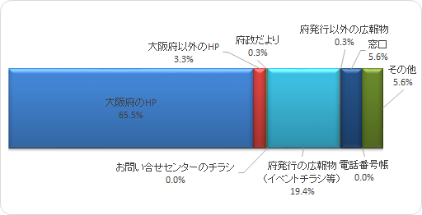

２ 応対に対する意見（オペレーターについて）
Q2 応対時間や、話すスピード・言葉づかいなど、わたくしの応対で、よかった点、
気になる点などを簡単にお聞かせいただけませんか？
府民の声（一部抜粋）
【良かった点】
- 的確。
- 申告（質問内容）をよく聞いてもらえたので、とても安心できた。
- 1回聞いて、すごく分かったです。
- 落ち着いて丁寧に案内してもらってよくわかりました。
- 聞き取りやすい。
- 端的に分かりやすい説明でした。
- 親身になって寄り添い話を聞いてくださり、ありがとうございました。
- とてもテンポ良く的確で分かりやすかった、助かりました。
- 紙の案内ばかりで不安だったのでこれからここに問い合わせようと思う。
【気になる点】
- 気になる点についてのご指摘はございませんでした。

３ 府民満足度（センター全体のサービスについて）
Q3 わたくしの応対を含めまして、総合して府民お問合せセンターのサービスは
10点満点で何点いただけますでしょうか？
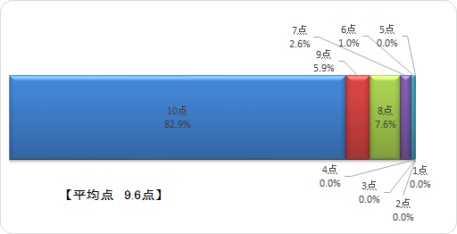

アンケートを終えて
今回のアンケートは、304名の方にご回答いただきました。
まことにありがとうございました。

